ДЕПАРТАМЕНТ ОБРАЗОВАНИЯ ЯРОСЛАВСКОЙ ОБЛАСТИ
государственное профессиональное образовательное учреждение
Ярославской области
Рыбинский полиграфический колледж
КУРСОВОЙ ПРОЕКТ
Разработка класса визуального компонента-игры «Три в ряд»
по дисциплине | Объектно-ориентированное программирование
Пояснительная записка
КП.0902.01.000000.00 ПЗ

Студент группы | 4-ИС-2 |  |  |  | Бабаев Т Х
 | (Код учебной группы) |  | (Подпись, дата) |  | (И.О.Фамилия)
Руководитель | преподаватель |  |  |  | Смирнов В Б
 | (Должность, звание) |  | (Подпись, дата) |  | ( И.О.Фамилия)
Нормоконтроль | преподаватель |  |  |  | Смирнов В Б
 | (Должность, звание) |  | (Подпись, дата) |  | (И.О.Фамилия)

г. Рыбинск
2022
Содержание
Содержание 3
Введение 3
1 Исследовательский раздел 6
2 Конструкторский раздел 9
2.1 Математическая модель 9
2.2 Разработка структуры компонента 9
2.3 Разработка графического интерфейса компонента 12
2.4 Описание входных и выходных данных компонента. 14
2.5 Разработка алгоритмов компонента 15
3 Технологический раздел 30
3.1 Отладка компонента 30
3.2 Инструкция по установке компонента 31
3.3 Инструкция по эксплуатации компонента 33
4 Раздел охраны труда 35
Заключение 37
Список используемых источников 38
Приложение А 39
Программный код компонента ThreeInARow 39

Введение
В современном обществе неотъемлемой частью являются технологии, которые проникают во все сферы человеческой деятельности.
Под термином «вычислительная техника» понимают совокупность технических систем, то есть вычислительных машин и математических средств, методов и приемов, используемых для облегчения и ускорения решения трудоемких задач, а также обработки данных.
Вычислительная техника очень нуждается в программах. Она в настоящий момент не способна работать сама по себе, чтобы управлять ею, требуется программное обеспечение. Благодаря языкам программирования регулярно каждый год разрабатывается множество программ, предназначенных для различных целей.
Изначально программы разрабатывались на основе низкоуровневых языков программирования таких, как ассемблер, CIL. Низкоуровневый язык программирования - язык, близкий к программированию непосредственно в машинных кодах с используемым реальным или виртуальным процессором. С помощью языков низкого уровня создаются эффективные и компактные программы, поскольку разработчик получает доступ ко всем возможностям процессора. Но разработка программ на низкоуровневых языках занимает много времени у разработчиков. А также для написания программ на низкоуровневых языках нужно хорошо понимать устройство микропроцессорной системы, для которой создается программа, из-за чего при чтении кода программисту сложно разобраться в нем[1].
Чтобы избавиться от недостатков низкоуровневых языков, придумали высокоуровневые языки программирования. На этом этапе языки стали алгоритмическими. Благодаря им код стал более читабельным и понятным для человека. Теперь для решения задачи требуется записать процедуру ее решения в той или иной форме, что намного упрощает код. Алфавит алгоритмического языка значительно шире алфавита машинного языка, что существенно повышает наглядность текста программы. Требуемые операции задаются с помощью общепринятых математических обозначений. Данным в алгоритмических языках присваиваются индивидуальные имена, выбираемые программистом. В языке может быть предусмотрен значительно более широкий набор типов данных по сравнению с набором машинных типов данных.
Алгоритмические языки программирования внесли очень большой вклад в развитие, но у них есть недостатки. Усложняется структура программы, требуются программисты более высокой квалификации что приводит к удорожанию разработки.
Чтобы избавиться от этих недостатков, придумали объектно-ориентированное программирование. Это привело к мысли объединить алгоритмические языки программирования и объектно-ориентированное программирование и использовать совместно, так появились классы. Класс - это структура данных, содержащая в себе не только переменные, но и функции, которые работают с этими переменными. Теперь программу можно было разбить на классы и тестировать не всю ее целиком, а каждый класс по отдельности. Это существенно облегчило написание программного продукта.
Особенностью объектно-ориентированных языков программирования являются такие механизмы, как наследование, инкапсуляция и полиморфизм. Из-за этого объектно-ориентированные языки программирования позволили эффективно решать задачи. Они позволяют оптимально организовывать программы, разбивая проблему на составные части, и работая с каждой по отдельности.
В ходе работы над курсовым проектом основной задачей будет создание визуального компонента игры “Три в ряд”. Благодаря данному проекту пользователь может скоротать время или просто отдохнуть. К тому же игра “Три в ряд” может помочь развить логику детям в детском саду, чтобы лучше подготовиться к школе. Дети смогут самостоятельно искать разные ходы в игре, чтобы заработать как можно больше очков. В процессе игры ребенок должен будет принимать решение, как правильно передвинуть элемент, чтобы получить как можно больше очков, а также продумать ход на 2-3 шага вперед. Для начинающих программистов данный проект будет интересен в качестве наглядного пособия. Прикладные программисты смогут встраивать разработанный компонент в свои будущие проекты.
1 Исследовательский раздел
Для работы над проектом были рассмотрены следующие среды разработки: Microsoft Visual Studio и Project Rider.
Microsoft Visual Studio – это продукт, который представляет собой самую функционально насыщенную и наиболее приспособленную под использование на предприятиях IDE-среду. Visual Studio представляет собой полностью интегрированную среду разработки. Она спроектирована таким образом, чтобы делать процесс написания кода, его отладки и компиляции в сборку для поставки конечным потребителям как можно более простым. Visual Studio имеет широкие возможности по разработке приложений под Windows, в том числе в .NET-сегменте. Она поддерживает множество языков при разработке. Visual Studio позволяет писать на выбранном языке или любых других предпочитаемых языках, используя все время один и тот же интерфейс. Многие из функциональных возможностей Visual Studio направлены на то, чтобы помогать разработчику делать свою работу как можно быстрее. Удобные функции среды программирования позволяют разработчику работать быстро и эффективно. К ним относятся: функция IntelliSense, которая умеет перехватывать ошибки и предлагать правильные варианты, функция поиска и замены, которая позволяет отыскивать ключевые слова, как в одном файле, так и во всем проекте, и функции автоматического добавления и удаления комментариев, которая может временно скрывать блоки кода. В качестве недостатка среды можно отметить невозможность отладчика (Microsoft Visual Studio Debugger) отслеживать ошибки в коде режима ядра. Отладка в Windows в режиме ядра в общем случае выполняется при использовании WinDbg, KD или SoftICE. Она очень требовательна к ресурсам.
Project Rider – это среда от JetBrains для работы с платформой .NET, выпущенная в 2021 году, которая приобрела уже множество поклонников. Её основные плюсы заключаются в поддержке нескольких запущенных программ и кроссплатформенности. К основным минусам Project Rider следует отнести ее относительную молодость и высокую стоимость. Так же в этом продукте нельзя реализовать собственный визуальный класс.
В результате рассмотрения описанных сред и анализа их достоинств и недостатков было принято решение, что Visual Studio, как серьезный продукт, отлично подходит для объектно-ориентированного программирования и реализации сложных проектов.
В качестве языка программирования был выбран C#. C# —это объектно-ориентированный язык программирования. Он хорошо подходит для разработки проекта с набором технологий .NET. Благодаря этим особенностям, этот язык был выбран для разработки проекта.
Аналогов игры «Три в ряд» множество, каждый аналог чем-то отличается. Зачастую встречаются аналоги с подобными правилами игры, где целью является набрать как можно больше очков или нужное количество очков за ограниченное количество ходов. Так же в аналогах существуют улучшенные фигуры, они появляются, когда пользователь собирает в ряд 5 и более фигур определённого цвета. Проект будет отличаться от аналогов тем, что он будет являться упрощённой версией. Целью является, получить наибольшее количество очков, находя одинаковые по цвету фигуры, за определённое время. Результат будет сохраняться в списке рекордов, чтобы пользователь имел еще большую мотивацию набрать как можно больше очков в следующий раз и с каждым разом стремился бы быстрее выбрать правильный ход из множества, чтобы не потерять очки.
Родительским классом для разрабатываемого визуального компонента выбран класс Control. Он определяет базовый класс для элементов управления, являющихся компонентами с визуальным представлением. Основными методами родительского класса в проекте будут являться метод onPaint и Invalidate.
Метод onPaint вызывает событие Paint, благодаря которому при возникновении события через делегат вызывается обработчик события. Метод Invalidate делает недействительной всю поверхность элемента управления и вызывает его перерисовку. При помощи метода onPaint, будет происходить рисование игрового поля, а также все дальнейшие действия пользователя.
Основным процессом будет является алгоритм поиска возможных вариантов рядов из трех одинаковых элементов. Его задача пройтись по всему игровому полю, найти и определить какие есть варианты рядов из трех одинаковых элементов. Если такая комбинация отсутствует, то пользователю придет сообщение об отсутствии ходов. В последствии генерируется новое игровое поле.
2 Конструкторский раздел
2.1 Математическая модель
В качестве основного был выбран процесс поиска ходов на игровом поле. Он будет проверять есть ли на игровом поле ход. При старте игры будет запускаться таймер, отсчитывающий время до конца игры. При отсутствии хода, пользователь получает сообщение, что ходов на данном поле больше нет, после чего генерируется новое игровое поле. После генерации нового поля игра снова происходит проверка до тех пор, пока на игровом поле окажется хотя бы один ход.
Проверка игрового поля будет заключаться в переборе всех находящихся на нем фигур, которые при перестановке смогут собрать ряд из трех одинаковых элементов. Результатом проверки является или продолжение текущей сессии игры, или генерация нового поля, если нет ни одного хода.
2.2 Разработка структуры компонента
Для начала проектирования разрабатываемого класса игры «Три в ряд» следует представить его в виде модели «Черная сфера». Черная сфера представляет собой систему, внутреннее устройство которой неизвестно. В эту систему подаются входные данные, а на выходе из системы поступают выходные данные. Черная сфера представлена на рисунке 2.1.
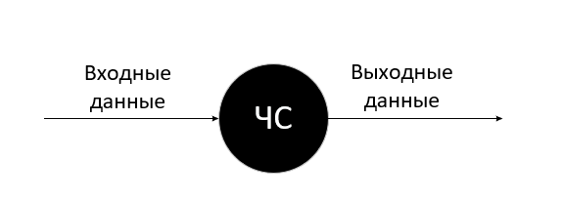
Рисунок 2.1 – Модель «Черная сфера»
Представим наш класс в виде черной сферы. В компоненте будут присутствовать такие входные данные, как цвет игрового фона, таймер, отображающий время, оставшееся до окончания игры и управляющее воздействие пользователя. Счёт и изображение на экране являются выходными данными из компонента. Цвет фона и таймер будут доступны через свойства, а изображение компонента будет отображаться на экране. Представление разрабатываемого класса «Три в ряд» в виде модели «Черная сфера» изображено на рисунке 2.2.
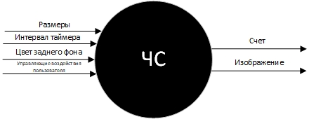
Рисунок 2.2 Представление разрабатываемого компонента
в виде модели «Чёрная сфера»
Для выявления основных параметров и процессов компонента проведем несколько этапов декомпозиции.
Декомпозиция — операция мышления, состоящая в разделении целого на части. Также декомпозицией называется общий приём, применяемый при решении проблем, состоящий в разделении проблемы на множество частных проблем, а также задач, не превосходящих суммарно по сложности исходную проблему, с помощью объединения решений которых можно сформировать решение исходной проблемы в целом [2].
Декомпозиция, как процесс расчленения, позволяет рассматривать любую исследуемую систему как сложную, состоящую из отдельных взаимосвязанных подсистем, которые, в свою очередь, также могут быть расчленены на части. В качестве систем могут выступать не только материальные объекты, но и процессы, явления и понятия[3].
В задумке компонента были поставлены цели: иметь графическое отображение элементов и в зависимости от воздействий пользователя производить определённые действия, например, поиск возможных ходов на игровом поле. Результат первого этапа декомпозиции продемонстрирован на рисунке 2.3.
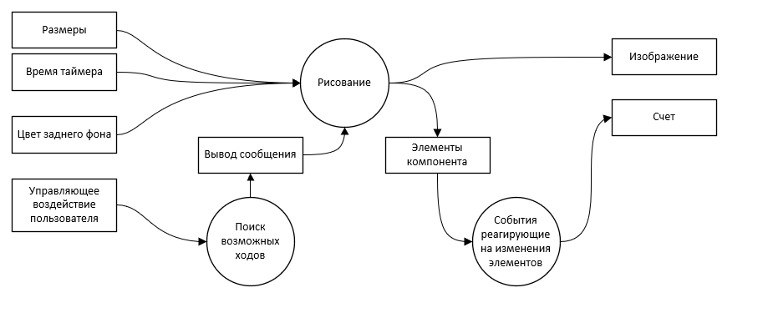
Рисунок 2.3 – Результат первого этапа декомпозиции
На первом этапе декомпозиции были получены основные структуры данных, необходимых для хранения информации, и процессов компонента, которые позволят построить базовую логику. Для получения более точных структур данных и процессов компонента проведем второй этап декомпозиции. Результат второго этапа декомпозиции представлен на рисунке 2.4. и на плакате КП.0902.01.000000.00 ПЛ.
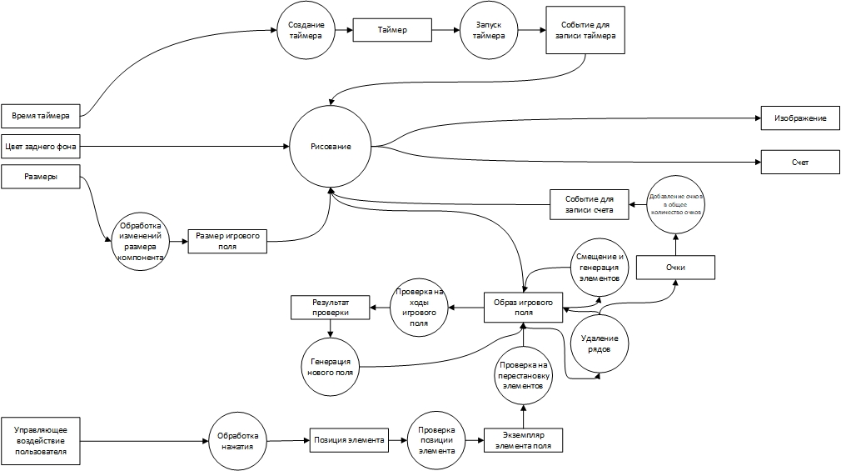
Рисунок 2.4 – Результат второго этапа декомпозиции
На втором этапе декомпозиции были выявлены все необходимые для реализации компонента методы, свойства и структуры для хранения данных.
2.3 Разработка графического интерфейса компонента
Операционная система Windows - это современная многозадачная многопользовательская операционная система с графическим интерфейсом пользователя. Операционные системы семейства Windows являются наиболее распространенными, которые установлены в домашних и офисных ПК. Графическая оболочка Windows обеспечивает взаимодействие пользователя с компьютером в форме диалога с использованием ввода и вывода на экран дисплея графической информации, управления программами с помощью пиктограмм, меню, окон, панелей (управления, задач, инструментов) и других элементов управления. Графический интерфейс – пользовательский интерфейс, в котором для взаимодействия человека и компьютера применяются графические средства. Так как в Windows применен графический пользовательский интерфейс, то основным устройством управления программами является манипулятор мышь. Указатель мыши – графический элемент, который передвигается по экрану синхронно с перемещением самого манипулятора по поверхности стола. Как правило, указатель мыши используется для выбора команд меню, перемещения объектов, выделения фрагментов текста и так далее. Вид указателя мыши на экране зависит от выполняемой операции: Для того чтобы указать объект, представленный на экране, необходимо переместить мышь так, чтобы острие стрелки указателя разместилось поверх этого объекта. Чтобы выбрать объект на экране, необходимо установить на него указатель, а затем нажать левую кнопку мыши. Основными элементами графического интерфейса Windows являются: Рабочий стол, значки, ярлыки, панель задач, контекстное меню, окна[4].
В данном проекте разрабатываемый визуальный компонент должен выдерживать концепцию графических образов и набор приемов управления, заложенных в уже имеющиеся компоненты, чтобы конечный пользователь программ, опираясь на имеющийся у него опыт работы с элементами графического интерфейса операционной системы, без дополнительных инструкций смог начать работать с ним и правильно управлять его настройками.
Визуально компонент будет представлять из себя игровое поле размером 8х8 квадратных клеток, где в каждой ячейке присутствует элемент в виде квадрата. Справа от игрового поля в верхнем углу будет расположен счет набранных очков и таймер, отображающий время, оставшееся до окончания игры. В правом нижнем углу будут расположены две кнопки - для начала и завершения игры. При нажатии на кнопку с надписью «Start» осуществляется генерация матрицы, которая визуально будет отображаться для пользователя в виде игрового поля, создание и запуск таймера, по окончанию которого осуществится завершение игры. Кнопка ниже с надписью «Stop» осуществляет завершении игры и вывод на экран сообщения об этом совместно с количеством очков.
Визуальный компонент будет адаптивным. В следствии чего при изменении его размеров не произойдет никаких проблем, а визуальный компонент станет по размеру либо больше, либо меньше. Любой пользователь может с легкостью использовать программный продукт в разное время для своих личных целей. Компонент будет иметь публичные свойства – цвет игрового поля, интервал таймера и размер игрового поля. Цвет игрового фона отвечает за изменение цвета на игровом поле. Интервал таймера отвечает за изменение времени таймера до завершения игры. Размер игрового поля отвечает за изменение размеров игрового поля.
2.4 Описание входных и выходных данных компонента.
В подразделе 2.2 была получена структурная схема компонента, из которой следует необходимость присутствия тех или иных переменных. Описание свойств и событий сведены в табличном виде. Свойства компонента представлены в таблице 2.1.
Таблица 2.1 – Свойства компонента
Имя свой-  ства | Тип данных | Тип  доступа | Метод доступа на чтение | Метод доступа на запись
ColorBackground | Color | Чт./Зп. | Напрямую из переменной _colorBackground | Используется модифицированный метод set, служащий для проверки допустимых значений и перерисовки поля
TimerCount | Int | Чт./Зп. | Напрямую из переменной _timerCount | Используется модифицированный метод set, служащий для проверки допустимых значений и перерисовки поля
SizeComponent | Int | Чт./Зп. | Напрямую из переменной _sizeComponent | Используется модифицированный метод set, служащий для проверки допустимых значений и перерисовки поля
События класса представлены в таблице 2.2.
Таблица 2.2 – События компонента
Имя события | Тип данных | Тип  доступа | Метод доступа на запись
Click | EventHandler | Доб./удал. | Событие нажатия по игровому полю. Необходимо для реализации действий с элементами игрового поля.
Окончание таблицы 2.2
Имя события | Тип данных | Тип  доступа | Метод доступа на запись
EventScore | EventHandler | Доб./удал. | Событие обновления счёта. Необходимо для изменения счёта в визуальном компоненте.
EventTimer | EventHandler | Доб./удал. | Событие обновления времени таймера. Необходимо для изменения времени таймера в визуальном компоненте
SizeChanged | EventHandler | Доб./удал. | Событие обновления размера игрового поля. Необходимо для изменения размера игрового поля в визуальном компоненте.

2.5 Разработка алгоритмов компонента
В подразделе 2.2 была получена структурная схема компонента, из которой следует необходимость присутствия тех или иных методов. В данном разделе будут рассмотрены методы, для которых будут разрабатываться алгоритмы.
Метод StartGame отвечает за старт игровой сессии. Входные и выходные параметры отсутствуют Метод создает и таймер, который сработает через указанное время для завершения игры, вызывает методы FillMatrix – для генерации игрового поля, ValidateTurnOnField – для проверки ходов на игровом поле и OnScoreUpdated – для обновления счета на интерфейсе. Блок схема алгоритма метода StartGame приведена на рисунке 2.5.
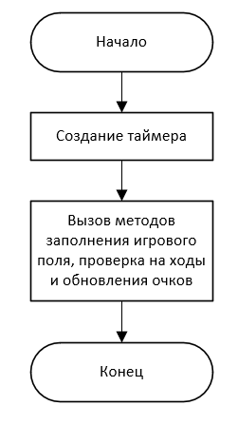
Рисунок 2.5 Блок схема алгоритма метода StartGame
Метод OnControlClicked отвечает за доступ к игровому полю. Входными параметрами являются sender типа Object и e типа EventArgs. Выходные параметры отсутствуют. В методе проверяются два состояния. Первое состояние отвечает за игровую сессию, если она началась. Второе состояние отвечает за выполнение хода, если в данный момент происходит удаление или падение элементов игрового поля. После всех пройденных проверок вызывается метод SelectElement для выбора элемента. Блок схема алгоритма метода OnControlClicked приведена на рисунке 2.6.
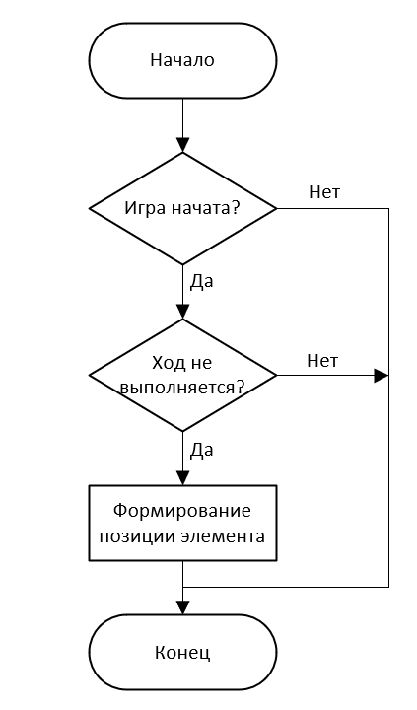
Рисунок 2.6 Блок схема алгоритма метода OnControlClicked
Метод SelectElement отвечает за формирование позиции элемента, на который нажали левой кнопкой «мыши». Входные и выходные параметры отсутствуют. В методе рассчитывается номер строки и столбца элемента, на который осуществил нажатие игрок. После получения позиции элемента, происходит передача данных в метод MoveElements. Блок схема алгоритма метода SelectElement приведена на рисунке 2.7.
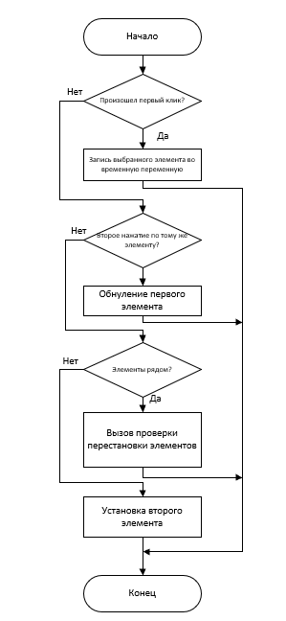
Рисунок 2.7 Блок схема алгоритма метода SelectElement
Метод MoveElements отвечает за перестановку элементов, если они образуется ряд одинаковых элементов при перестроении. Входными параметрами являются координаты первого и второго элемента типа Point. Выходные параметры отсутствуют. Вызывается метод SwapElements, который меняет местами выбранные элементы. После чего происходит проверка, есть ли на игровом поле ряды из трех и более одинаковых по цвету элементов. Если рядов не найдено, то вызывается снова метод SwapElements, чтобы вернуть на предыдущие места выбранные элементы. Блок схема алгоритма метода MoveElements приведена на рисунке 2.8.
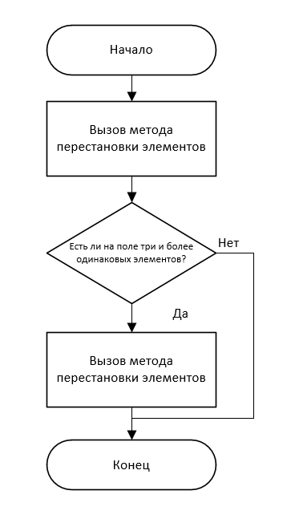
Рисунок 2.8 Блок схема алгоритма метода MoveElements
Метод FindMatches отвечает за нахождение и удаления рядов из трех и более одинаковых по цвету элементов. Входные параметры отсутствуют. Выходным параметром является значение типа Bool. После смены позиции у элементов, проверяется все игровое поле. Сначала происходит поиск по горизонтали для нахождения рядов из трех одинаковых элементов, а затем поиск происходит по вертикали. Если рядов не существует, то метод возвращает ложное значение. Если ряды существуют, то производится удаление рядов и начисление очков пользователю за удаленные ряды. В этом случае вызываются методы FallElements, onScoreUpdated и метод возвращает истинное значение. Блок схема алгоритма метода FindMatches приведена на рисунке 2.9.
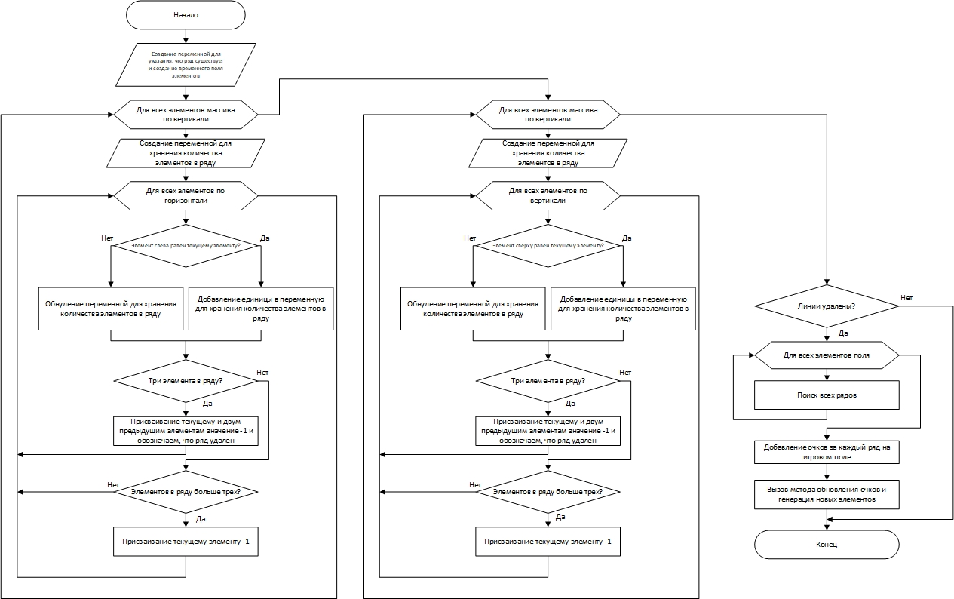
Рисунок 2.9 Блок схема алгоритма метода FindMatches
Метод FallElements отвечает за смещение вниз элементов, после удаления одинаковых линий три в ряд и больше и генерацию новых элементов. Входные и выходные параметры отсутствуют. После удаления фигур рядов в методе FindMatches, метод проходит все поле, если у текущего элемента ниже отсутствует элемент, то метод смещает текущий элемент на позицию ниже и так до тех пор, пока не останется элементов, которые должны сместится. После всех вышеприведенных действий случайным образом формируются новые элементы, которые падают на позиции, где нет элемента. После прохождения всего цикла, вызывается метод UpdateMatrix. Блок схема алгоритма метода FallElements приведена на рисунке 2.10.
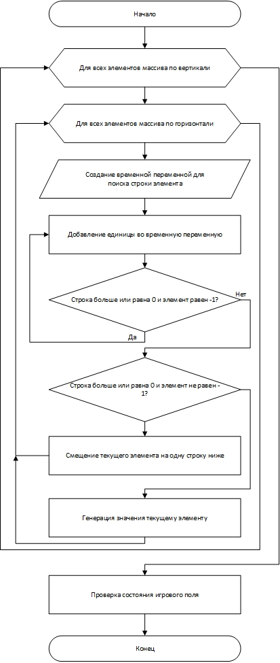
Рисунок 2.10 Блок схема алгоритма метода FallElements
Метод UpdateMatrix отвечает за состояние игрового поля. Входные и выходные параметры отсутствуют. Вызывается метод FindMatches, для проверки рядов на игровом поле. Если рядов не оказалось, то вызывается метод ValidateTurnOnField, который проверяет ходы на игровом поле и возвращает истинное или ложное значение. Если это значение отрицательно, то выводится сообщение о том, что на игровом поле не осталось ходов и вызывается метод FillMatrix до тех пор, пока на игровом поле окажется хотя бы один ход. Блок схема алгоритма метода UpdateMatrix приведена на рисунке 2.11.
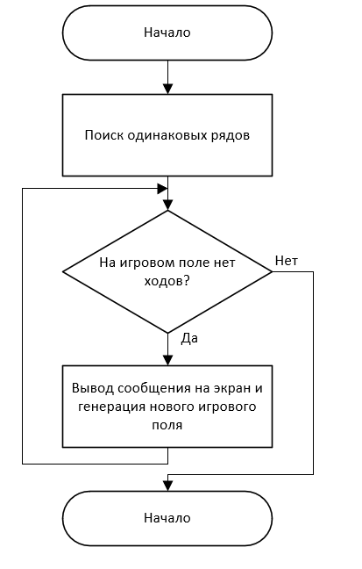
Рисунок 2.11 Блок схема алгоритма метода UpdateMatrix
Метод ValidateTurnOnField отвечает за поиск ходов на игровом поле. Входные параметры отсутствуют. Выходным параметром является значение типа Bool. Цикл проходит все игровое поле, проверяется каждый элемент на все способы перемещения с ближайшими элементами, чтобы получилось комбинация три в ряд одинаковых элементов. Блок схема алгоритма метода ValidateTurnOnField приведена на рисунке 2.12 и на плакате КП.0902.01.000000.02 ПЛ.
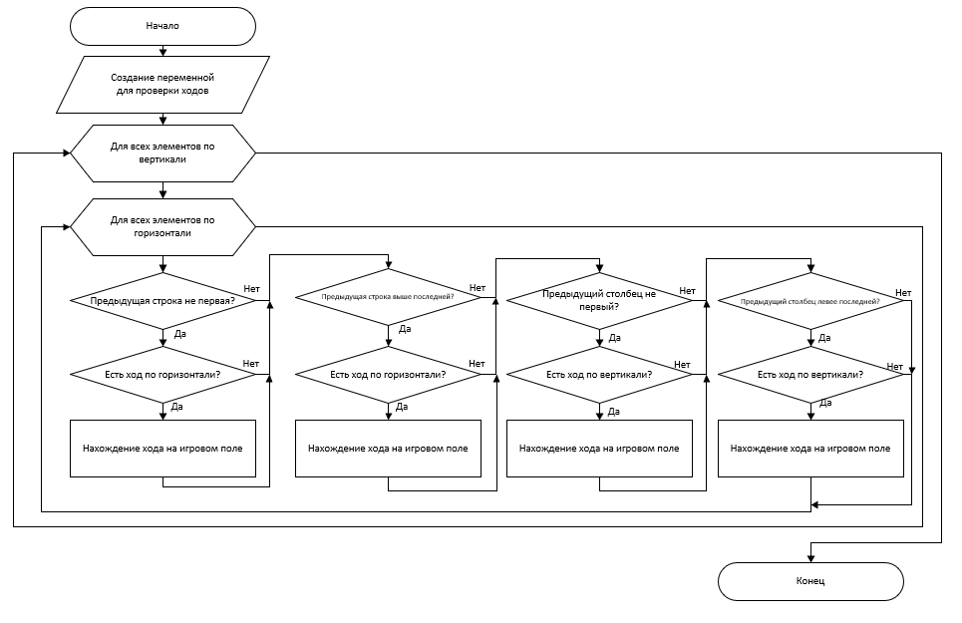
Рисунок 2.12 Блок схема алгоритма метода ValidateTurnOnField
Метод FillMatrix отвечает за формирование нового игрового поля. Входные и выходные параметры отсутствуют. Цикл проходит по всему игровому полю, генерирует значение цвета элемента и проверяет, чтобы он не был схож с предыдущими двумя по горизонтали и вертикали элементами. Если проверка успешная, то текущему элементу присваивается генерируемое значение. Блок схема алгоритма метода FillMatrix приведена на рисунке 2.13.
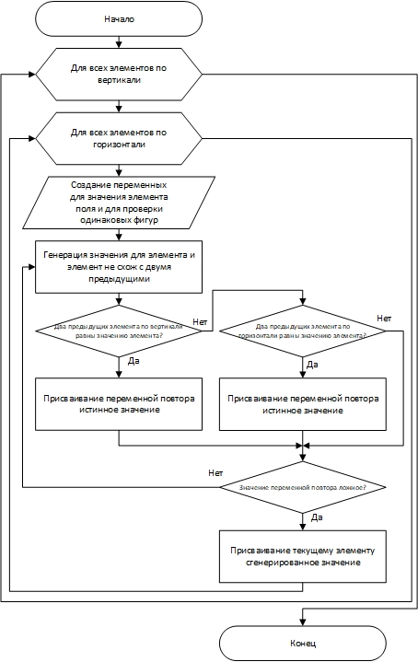
Рисунок 2.13 Блок схема алгоритма метода FillMatrix
Метод SwapElements отвечает за перестановку местами первого и второго элемента. Входными параметрами являются координаты первого элемента и второго типа Int. Выходные параметры отсутствуют. Блок схема алгоритма метода SwapElements приведена на рисунке 2.14.
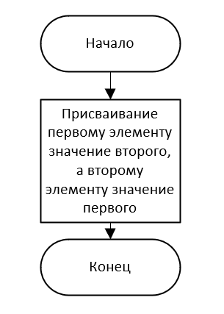
Рисунок 2.14 Блок схема алгоритма метода SwapElements
Метод Finish отвечает за окончание игровой сессии. Входные и выходные параметры отсутствуют. Игровая сессия переходит в состояние отключения, сбрасывается таймер и выводится сообщение об окончании игры и количества набранных очков. Блок схема алгоритма метода Finish приведена на рисунке 2.15.
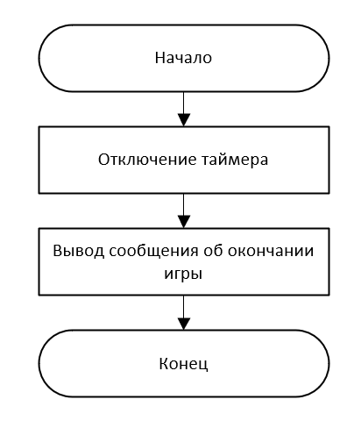
Рисунок 2.15 Блок схема алгоритма метода Finish
Метод OnScoreUpdated отвечает за вывод набранных пользователем очков на экран. Входные и выходные параметры отсутствуют. Блок-схема алгоритма метода OnScoreUpdated приведена на рисунке 2.16.
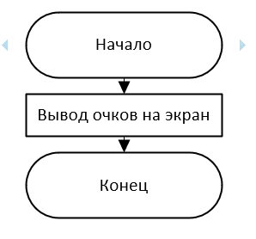
Рисунок 2.16 Блок схема алгоритма метода OnScoreUpdated
Метод OnTimerElapsed отвечает за вывод отсчета таймера на экран. Входные и выходные параметры отсутствуют. Если таймер заканчивает свое действие, то вызывается метод Finish. Блок схема алгоритма метода OnTimerElapsed приведена на рисунке 2.17.
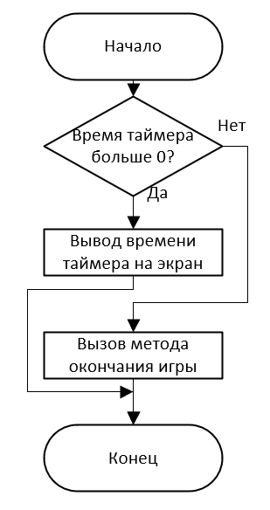
Рисунок 2.17 Блок схема алгоритма метода OnTimerElapsed
Метод OnPaint метод отвечает за прорисовку игрового поля. Входные параметры e типа PaintEventArgs. Выходные параметры отсутствуют. Блок схема алгоритма метода OnPaint приведена на рисунке 2.18.
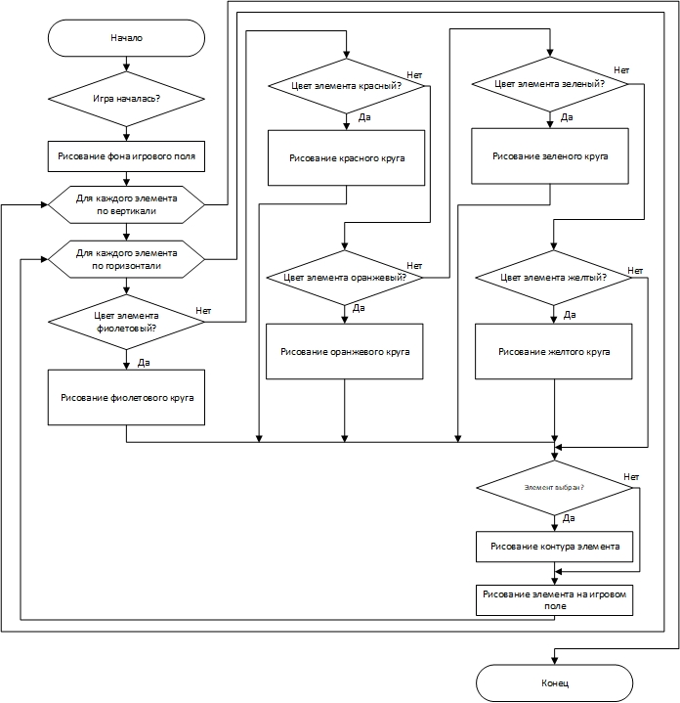
Рисунок 2.18 Блок схема алгоритма метода OnPaint
Метод SetBoundsCore отвечает за регулирование границ компонента. Метод позволяет держать форму квадрата для компонента. Входные параметры x, y, width, height типа Int и specified типа BoundsSpecified. Выходные параметры отсутствуют. Блок схема алгоритма метода SetBoundsCore приведена на рисунке 2.19.
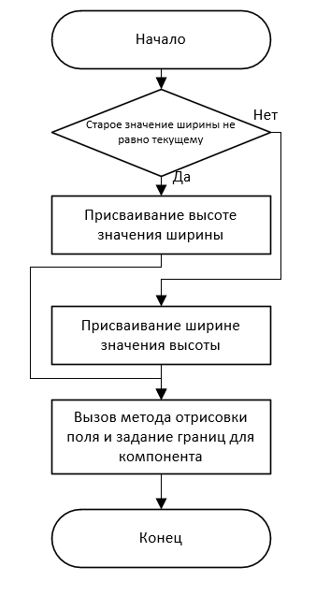
Рисунок 2.19 Блок схема алгоритма метода SetBoundsCore
Согласно разработанным алгоритмам всех методов класса был написан программный код, представленный в приложении А.
3 Технологический раздел
3.1 Отладка компонента
Отладка — этап разработки компьютерной программы, на котором обнаруживают, локализуют и устраняют ошибки. Чтобы понять, где возникла ошибка, приходится: узнавать текущие значения переменных; выяснять, по какому пути выполнялась программа[5].
Отладка программы — это специальный этап в разработке программы, состоящий в выявлении и устранении программных ошибок, факт существования которых уже установлен[6].
Методика отладки свойств компонента представлена в таблице 3.1.
Таблица 3.1 – Методика отладки свойств компонента.
Имя свойства | Управляющее воздействие | Результат воздействия
ColorBackGround | Изменить цвет | Фон игрового поля должен поменяться
TimerCount | Изменить значение | Время таймера должно изменить значение
SizeComponent | Изменить значение | Размер игрового поля должен поменяться
Методика отладки событий компонента представлена в таблице 3.2.
Таблица 3.2 – Методика отладки событий компонента
Методика отладки методов компонента представлена в таблице 3.3.
Имя события | Управляющее воздействие | Результат воздействия
Click | Выбрать элемент игрового поля. | Выбранный элемент отрисуется с контуром.
EventScore | Найти ряд из трех одинаковых элементов | Отображение очков в визуальном компоненте
EventTimer | Нажать на кнопку Start | Отображение времени таймера в визуальном компоненте
SizeChanged | Изменить размер окна | Изменение размера игрового поля в визуальном компоненте
Таблица 3.3 – Методика отладки методов компонента
3.2 Инструкция по установке компонента
Имя метода | Управляющее воздействие | Результат воздействия
StartGame | Нажать на кнопку Start | Запуск таймера и генерация поля
Finish | Нажать на кнопку Stop | Вывод сообщения о завершении игры, отключение таймера.
Для установки компонента в проект, необходимо щелчком правой кнопки мыши на строке с именем решения в обозревателе решений вызвать контекстное меню. В появившемся меню необходимо выбрать команду «Добавить ссылку», как показано на рисунке 3.1
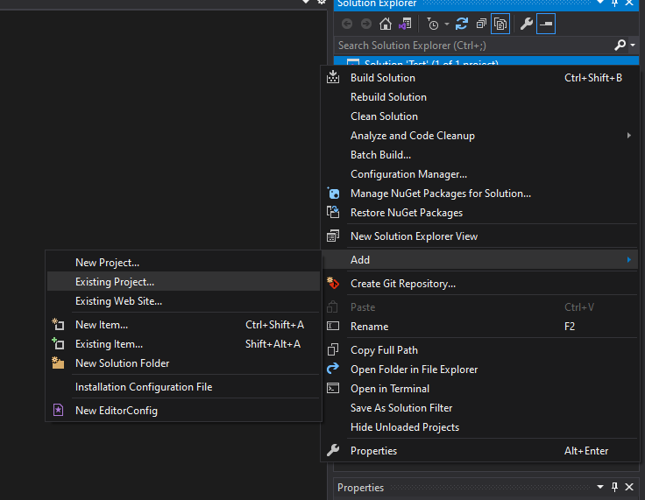
Рисунок 3.1 – Контекстное меню
После этого необходимо указать файл проекта с расширением “.csproj”, как проиллюстрировано на рисунке 3.2
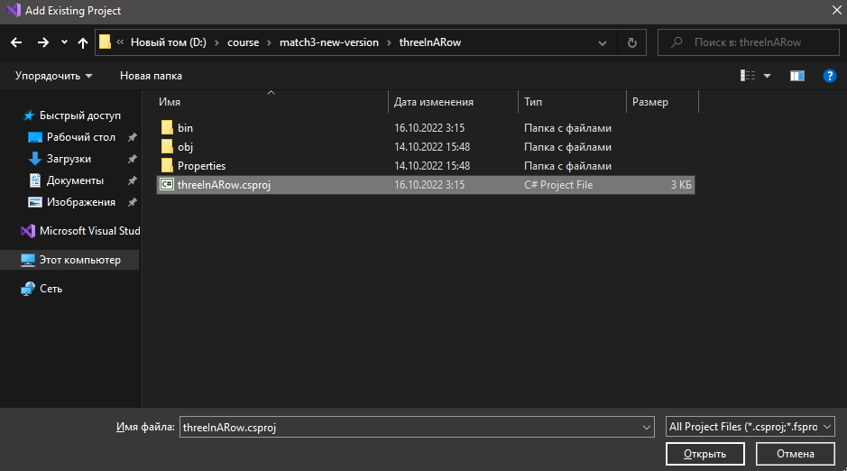
Рисунок 3.2 – Процесс выбора файла проекта с расширением “.csproj”
После установки проекта следует пересобрать решение, для этого необходимо щелчком правой кнопки мыши по строке с именем решения в обозревателе решений вызвать контекстное меню. В контекстном меню следует выполнить команду «Пересобрать решение», как проиллюстрировано на рисунке 3.3
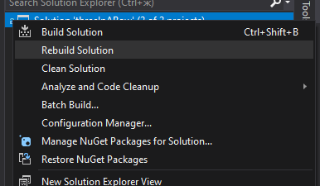
Рисунок 3.3 – Процесс пересборки решения
После пересборки решения в панели элементов необходимо выбрать установленный компонент, как проиллюстрировано на рисунке 3.4.
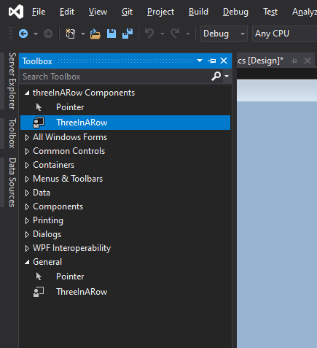
Рисунок 3.4 – Процесс выбора компонента для установки
Затем его необходимо переместить на форму, как проиллюстрировано на рисунке 3.4. После того, как все указанные действия будут выполнены, компонент готов к работе.
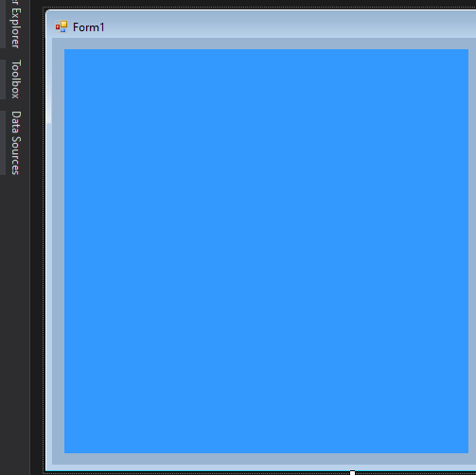
Рисунок 3.5 – Процесс установки компонента на форму
3.3 Инструкция по эксплуатации компонента
Для удобства вся инструкция по эксплуатации разрабатываемого визуального компонента представлена в табличном виде. Все свойства, методы и события перечислены в таблицах. В таблице 3.4 представлены свойства компонента.
Таблица 3.4 – Свойства компонента
Имя свойства | Тип данных | Тип доступа | Назначение
ColorBackGround | Color | Чт./Зп. | Используется для изменения цвета фона игрового поля
TimerCount | Int | Чт./Зп. | Используется для изменения значения времени таймера, до завершения игры
SizeComponent | Int | Чт./Зп. | Используется для изменения значения размера игрового поля
В таблице 3.5 представлены события компонента.
Таблица 3.5 – События компонента
Имя события | Назначение
Click | Событие срабатывает при нажатии по игровому полю
EventScore | Событие срабатывает при изменении счета
EventTimer | Событие срабатывает при изменении таймера
SizeChanged | Событие срабатывает при изменении размеров окна
Публичные методы компонента представлены в таблице 3.3.
Таблица 3.3 – Публичные методы компонента
Имя метода | Входные и выходные параметры | Назначение
StartGame | Входных и выходных параметров нет | Метод служит для создания игровой сессии, генерации элементов на игровом поле, создание и запуск таймера
Finish | Входных и выходных параметров нет | Метод служит для вывода сообщения об окончании игры
4 Раздел охраны труда
Охрана труда - система законодательных актов, социально-экономических, организационных, технических, гигиенических и лечебно-профилактических мероприятий и средств, обеспечивающих безопасность, сохранение здоровья и работоспособности человека в процессе труда. Научно-технический прогресс внес серьезные изменения в условия производственной деятельности работников умственного труда. Их труд стал более интенсивным, напряженным, требующим значительных затрат умственной, эмоциональной и физической энергии. Это потребовало комплексного решения проблем эргономики, гигиены и организации труда, регламентации режимов труда и отдыха[7].
Рабочее место - это часть пространства, в котором программист осуществляет трудовую деятельность, и проводит большую часть рабочего времени. Рабочее место, хорошо приспособленное к трудовой деятельности программиста, правильно и целесообразно организованное, в отношении пространства, формы, размера обеспечивает ему удобное положение при работе и высокую производительность труда при наименьшем физическом и психическом напряжении. При правильной организации рабочего места производительность труда программиста возрастает с 8 до 20 процентов. Согласно ГОСТ 12.2.032-78 конструкция рабочего места и взаимное расположение всех его элементов должны соответствовать антропометрическим, физическим и психологическим требованиям[8].
Параметры рабочего места выбираются в соответствии с максимальными антропометрическими характеристиками. Высота стола должна быть выбрана с учетом возможности сидеть свободно, в удобной позе, при необходимости опираясь на подлокотники. Нижняя часть стола должна быть сконструирована так, чтобы программист мог удобно сидеть, он не был вынужден поджимать ноги; пространство для ног должно быть высотой не менее 600 мм, шириной - не менее 500 мм, глубиной на уровне колен - не менее 450 мм и на уровне вытянутых ног - не менее 650 мм. Высота рабочей поверхности рекомендуется в пределах 680-760 мм. Высота поверхности, на которую устанавливается клавиатура, должна быть около 650 мм. Размер рабочей поверхности стола для ПЭВМ следует считать ширину 800, 1000, 1200 и 1400 мм и глубину 800 и 1000 мм при нерегулируемой его высоте, равной 725 мм. Также должна также предусматриваться возможность регулирования экрана: по высоте +3 см; по наклону от -10єC до +20 єC (относительно вертикали); в левом и правом направлениях. Мониторы, установленные на рабочих местах программистов в рассматриваемом помещении, соответствуют нормам. Существенное значение для производительной и качественной работы на компьютере имеют размеры знаков, плотность их размещения, контраст и соотношение яркостей символов и фона экрана. Если расстояние от глаз оператора до экрана дисплея составляет 60-80 см, то высота знака должна быть не менее 3 мм, оптимальное соотношение ширины и высоты знака составляет 3:4, а расстояние между знаками - 15-20% их высоты. Соотношение яркости фона экрана и символов - от 1:2 до 1:15. Во время пользования компьютером советуют устанавливать монитор на расстоянии 50-60 см от глаз [9].
Режим работы программиста определяется в соответствии с правилами внутреннего трудового распорядка, установленными на предприятии. Программист должен выполнять только ту работу, которая ему была поручена, и по которой он был проинструктирован. В течение всего рабочего дня программист должен содержать в порядке и чистоте рабочее место, держать открытыми все вентиляционные отверстия устройств и при необходимости прекращения работы на некоторое время корректно закрыть все активные задачи. Санитарные нормы должны выполняться. Правила эксплуатации вычислительной техники в соответствии с инструкциями по эксплуатации должны быть соблюдены. Программист обязан соблюдать установленные режимом рабочего времени регламентированные перерывы в работе и выполнять в физкультпаузах и физкультминутках рекомендованные упражнения для глаз, шеи, рук, туловища, ног[10].
Заключение
По итогу работы над курсовым проектом был разработан визуальный компонент игры «Три в ряд». Компонент является адаптивным и представляет из себя поле размером 8х8 квадратных клеток, где в каждой ячейке присутствует элемент в виде квадрата. Пользователь может задать цвет фона игрового поля, изменить время таймера до завершения игры, повысив или понизив его значение и изменить размер игрового поля. В ходе работы был получен алгоритм возможных ходов на игровом поле. Если на игровом поле не осталось ни одного хода, пользователь получает сообщение об отсутствии ходов и генерируется новое игровое поле. Чтобы завершить игру можно нажать на кнопку «Стоп» или дождаться окончания работы таймера. По истечении времени таймера выводится сообщение о завершении игры и количество набранных пользователем очков.
Главным достоинством разработанного компонента можно считать алгоритм поиска возможных ходов на игровом поле. Алгоритм способен определить существование комбинации трех одинаковых элементов в ряд.
У компонента есть перспективы развития в плане визуализации какой-либо анимации в сопровождении с звуковыми эффектами.
Разработанный класс можно использовать как в развлекательных целях, чтобы отдохнуть или сократить время, так и в учебных рассмотрения объектно-ориентированного подхода и различных алгоритмов.
Список используемых источников
- https://kartaslov.ru/%D0%BA%D0%B0%D1%80%D1%82%D0%B0-%D0%B7%D0%BD%D0%B0%D0%BD%D0%B8%D0%B9/%D0%9D%D0%B8%D0%B7%D0%BA%D0%BE%D1%83%D1%80%D0%BE%D0%B2%D0%BD%D0%B5%D0%B2%D1%8B%D0%B9+%D1%8F%D0%B7%D1%8B%D0%BA+%D0%BF%D1%80%D0%BE%D0%B3%D1%80%D0%B0%D0%BC%D0%BC%D0%B8%D1%80%D0%BE%D0%B2%D0%B0%D0%BD%D0%B8%D1%8F
- https://ru.wikipedia.org/wiki/%D0%94%D0%B5%D0%BA%D0%BE%D0%BC%D0%BF%D0%BE%D0%B7%D0%B8%D1%86%D0%B8%D1%8F
- https://fintolk.pro/chto-takoe-dekompozicija-v-biznese-i-zachem-ona-nuzhna/
- https://helpiks.org/2-73279.html
- https://artsandculture.google.com/entity/m01vtxk?hl=ru
- http://www.taurion.ru/outlook/4/32
- https://pandia.ru/text/78/246/9648.php
- https://vuzlit.com/182709/opisanie_rabochego_mesta_programmista
- https://vuzlit.com/180921/ergonomicheskie_trebovaniya_rabochemu_mestu_spetsialista
- https://studwood.net/1142188/informatika/razdel_ohrany_truda_tehniki_bezopasnosti
Приложение А
Программный код компонента ThreeInARow
using System;
using System.Drawing;
using System.Windows.Forms;
using System.Threading;
using Timer = System.Timers.Timer;

namespace threeInARow
{
public class ThreeInARow : Control
{
//публичные поля
public int score;
public bool active;

//защищенные поля
private int _sizeСomponent;
private int _timerCount;
private static int _staticTimerCount;
private const int GAME_FIELD_SIZE = 8;
private bool _freeze = false;
private Color _colorBackground;
private Point _selectedElement = new Point(-1, -1);
private int[,] _field = new int[GAME_FIELD_SIZE, GAME_FIELD_SIZE];
protected Timer _timer;

//события
protected event EventHandler _eventScore;
public event EventHandler EventScore
{
add { _eventScore += value; }
remove { _eventScore -= value; }
}
protected event EventHandler _eventTimer;
public event EventHandler EventTimer
{
add { _eventTimer += value; }
remove { _eventTimer -= value; }
}

//публичные свойства
public int SizeComponent
{
get { return _sizeСomponent; }
set
{

if (value <= 300) value = 300;
if (value >= 600) value = 600;
if (value != _sizeСomponent)
{
_sizeСomponent = value;
Size = new Size(_sizeСomponent, _sizeСomponent);
}
Invalidate();
}
}
public int TimerCount
{
get => _timerCount;
set
{
_timerCount = value;
if(_timerCount < 60) _timerCount = 60;
if (_timerCount > 180) _timerCount = 180;
_staticTimerCount = _timerCount;
}
}
public Color ColorBackground
{
get => _colorBackground;
set
{
_colorBackground = value;
Invalidate();
}
}

//enum класс цвета элементов
private enum BallColors : int
{
PURPLE = 0,
RED,
ORANGE,
GREEN,
YELLOW
}

//обновление очков на интерфейсе
protected void OnScoreUpdated() => _eventScore?.Invoke(this, new EventArgs());
//обновление счета таймера на интерфейса
private void OnTimerElapsed(object sender, System.Timers.ElapsedEventArgs e)
{
Invoke(new Action(() =>
{

if (_timerCount > 0 && !_freeze)
{
_timerCount--;
_eventTimer?.Invoke(this, new EventArgs());
}
else if (active && !_freeze)
{
Finish();
}
}));
}
//конструктор класса
public ThreeInARow()
{
OnScoreUpdated();
Click += OnControlClicked;
}

//обновления игрового поля, проверка можно ли продолжить игру на текущем поле
private void UpdateMatrix()
{
FindMatches();
_freeze = false;
//если при генерации ноого поля, снова нет ходов, то алгоритм обрабатывается еще раз, пока сгенерируется поле хотя бы с одним ходом
while (!ValidateTurnOnField())
{
MessageBox.Show("Нет ходов", "Генерация нового поля", MessageBoxButtons.OK);
FillMatrix();
}
}
//завершение игры
public void Finish()
{
_selectedElement = new Point(-1, -1);
_timer.Elapsed -= OnTimerElapsed;
active = false;
MessageBox.Show("Игра завершилась. Твой счет: " + score, "Конец игры.", MessageBoxButtons.OK);
}
//метод старта игровой сессии
public void StartGame()
{
score = 0;
_timerCount = _staticTimerCount;
_timer = new Timer(1000);
_timer.Start();
_timer.Elapsed += OnTimerElapsed;
FillMatrix();
ValidateTurnOnField();
active = true;
OnScoreUpdated();
}
//проверка выбранных элементов
private void SelectElement()
{
int _elementSize = _sizeСomponent / GAME_FIELD_SIZE;
Point mousePos = PointToClient(MousePosition);
Point curElement = new Point(mousePos.X / (_elementSize), mousePos.Y / (_elementSize));

//если элемент еще не выбран
if (_selectedElement == new Point(-1, -1))
{
_selectedElement = curElement;
Invalidate();
return;
}
//если выбранный элемент не текущий
if (_selectedElement != curElement)
{
//проверка, что элемент находится рядом
if ((curElement.X == _selectedElement.X && curElement.Y == _selectedElement.Y - 1) ||
(curElement.X == _selectedElement.X && curElement.Y == _selectedElement.Y + 1) ||
(curElement.X == _selectedElement.X - 1 && curElement.Y == _selectedElement.Y) ||
(curElement.X == _selectedElement.X + 1 && curElement.Y == _selectedElement.Y))
{
MoveElements(_selectedElement, curElement);
_selectedElement = new Point(-1, -1);
}
else _selectedElement = curElement;
}
else _selectedElement = new Point(-1, -1);
Invalidate();
}
//падение элементов и генерация новых
private void FallElements()
{
Random random = new Random();
Thread.Sleep(100); //создание визуальной анимации падения
for (int row = GAME_FIELD_SIZE - 1; row >= 0; --row)
{
for (int col = 0; col < GAME_FIELD_SIZE; col++)
{
if (_field[row, col] != -1) continue;
Thread.Sleep(50);
int i = 0;
do
{
i++;
} while (row - i >= 0 && _field[row - i, col] == -1);

if (row - i >= 0 && _field[row - i, col] != -1)
{
_field[row, col] = _field[row - i, col];
_field[row - i, col] = -1;
}
else
{
//если все элементы упали, то генерация нового элемента
_field[row, col] = random.Next(0, 5);
}
}
Thread.Sleep(100);
Invalidate();
}
UpdateMatrix();
}
//проверка ходов на игровом поле
private bool ValidateTurnOnField()
{
bool isMatch = false;
for (int row = 0; row < GAME_FIELD_SIZE; row++)
{
for (int col = 0; col < GAME_FIELD_SIZE; col++)
{
//проверки для текущего элемента
int cur = _field[row, col];
if (row - 1 >= 0)
if (CheckRow(row, row - 1, col, cur)) isMatch = true;

if (row + 1 < GAME_FIELD_SIZE)
if (CheckRow(row, row + 1, col, cur)) isMatch = true;

if (col - 1 >= 0)
if (CheckCol(col, row, col - 1, cur)) isMatch = true;

if (col + 1 < GAME_FIELD_SIZE)
if (CheckCol(col, row, col + 1, cur)) isMatch = true;
}
}
//все проверои по горизонтали
bool CheckRow(int old, int row, int col, int cur)
{
bool _isMatch = false;
if (col - 2 >= 0 && _field[row, col - 2] == cur && _field[row, col - 1] == cur) _isMatch = true;
else if (col - 1 >= 0 && col + 1 < GAME_FIELD_SIZE && _field[row, col - 1] == cur && _field[row, col + 1] == cur) _isMatch = true;
else if (col + 2 < GAME_FIELD_SIZE && _field[row, col + 1] == cur && _field[row, col + 2] == cur) _isMatch = true;
else if (old < row && row + 2 < GAME_FIELD_SIZE && _field[row + 1, col] == cur && _field[row + 2, col] == cur) _isMatch = true;
else if (old > row && row - 2 >= 0 && _field[row - 2, col] == cur && _field[row - 1, col] == cur) _isMatch = true;
return _isMatch;
}
//все проверки по вертикали
bool CheckCol(int old, int row, int col, int cur)
{
bool _isMatch = false;
if (row - 2 >= 0 && _field[row - 2, col] == cur && _field[row - 1, col] == cur) _isMatch = true;
else if (row - 1 >= 0 && row + 1 < GAME_FIELD_SIZE && _field[row - 1, col] == cur && _field[row + 1, col] == cur) _isMatch = true;
else if (row + 2 < GAME_FIELD_SIZE && _field[row + 1, col] == cur && _field[row + 2, col] == cur) _isMatch = true;
else if (old < col && col + 2 < GAME_FIELD_SIZE && _field[row, col + 1] == cur && _field[row, col + 2] == cur) _isMatch = true;
else if (old > col && col - 2 >= 0 && _field[row, col - 2] == cur && _field[row, col - 1] == cur) _isMatch = true;
return _isMatch;
}
return isMatch;
}
//нахождение и удаление одинаковых рядов
private bool FindMatches()
{
bool isMatch = false;
int[,] tempField = _field.Clone() as int[,];
//поиск вертикальных рядов
for (int row = 0; row < GAME_FIELD_SIZE; row++)
{
int countCol = 1;
for (int col = 1; col < GAME_FIELD_SIZE; col++)
{
if (_field[row, col - 1] == _field[row, col]) countCol++;
else countCol = 1;

if (countCol == 3)
{
tempField[row, col - 2] = -1;
tempField[row, col - 1] = -1;
tempField[row, col] = -1;
isMatch = true;
}
else if (countCol > 3) tempField[row, col] = -1;
}
}
//поиск горизонтальных рядов
for (int col = 0; col < GAME_FIELD_SIZE; col++)
{
int countRow = 1;
for (int row = 1; row < GAME_FIELD_SIZE; row++)
{
if (_field[row - 1, col] == _field[row, col]) countRow++;
else countRow = 1;

if (countRow == 3)
{
tempField[row - 2, col] = -1;
tempField[row - 1, col] = -1;
tempField[row, col] = -1;
isMatch = true;
}
else if (countRow > 3) tempField[row, col] = -1;
}
}
//если нет рядов, то выход из метода
if (!isMatch) return false;
//подсчет очков
int value = 10;
int count = 0;
foreach (int i in tempField)
if (i == -1)
count++;

score += count * value;
_field = tempField.Clone() as int[,];
FallElements();
OnScoreUpdated();
return true;
}
//проверка на обмен позиций элементов
private void MoveElements(Point firstElem, Point secondElem)
{
_freeze = true;
SwapElements(firstElem.Y, firstElem.X, secondElem.Y, secondElem.X);
Timer timer = new Timer();
timer.Interval = 500;
timer.AutoReset = false;
timer.Start();
timer.Elapsed += (o, ev) =>
{
if (!FindMatches()) //если при обмене элементов не образовалось рядов, то возвращает позиции
{
SwapElements(firstElem.Y, firstElem.X, secondElem.Y, secondElem.X);
_freeze = false;
}
};
}
//обмен позиций элементов
private void SwapElements(int x1, int y1, int x2, int y2)
{
int temp = _field[x1, y1];
_field[x1, y1] = _field[x2, y2];
_field[x2, y2] = temp;
Invalidate();
}
//заполнение игрового поля
private void FillMatrix()
{
Random random = new Random();
for (int row = 0; row < GAME_FIELD_SIZE; row++)
{
for (int col = 0; col < GAME_FIELD_SIZE; col++)
{
//заполнение поля без рядов из трех элементов
int value;
bool repeat = false;
do
{
value = random.Next(0, 5);
repeat = false;
if (col >= 2 && _field[row, col - 2] == _field[row, col - 1] && _field[row, col - 2] == value) repeat = true;
else if (row >= 2 && _field[row - 2, col] == _field[row - 1, col] && _field[row - 2, col] == value) repeat = true;
}
while (repeat);
_field[row, col] = value;
}
}
Invalidate();
}
//проверка осуществление клика по игровому полю
private void OnControlClicked(object sender, EventArgs e)
{
if (active)
if (!_freeze)
SelectElement();
}
//отрисовка игрового поля
protected override void OnPaint(PaintEventArgs e)
{
e.Graphics.FillRectangle(new SolidBrush(_colorBackground), 0, 0, _sizeСomponent, _sizeСomponent);
if (!active) return;
int _elementSize = _sizeСomponent / GAME_FIELD_SIZE;
int indent = _elementSize / GAME_FIELD_SIZE;
for (int row = 0; row < GAME_FIELD_SIZE; row++)
{
for (int col = 0; col < GAME_FIELD_SIZE; col++)
{
BallColors ballColor = (BallColors)_field[row, col];
Brush brush = Brushes.Transparent;

if (ballColor == BallColors.PURPLE) brush = Brushes.DarkViolet;
else if (ballColor == BallColors.RED) brush = Brushes.Crimson;
else if (ballColor == BallColors.ORANGE) brush = Brushes.Coral;
else if (ballColor == BallColors.GREEN) brush = Brushes.YellowGreen;
else if (ballColor == BallColors.YELLOW) brush = Brushes.LemonChiffon;

if (_selectedElement.X == col && _selectedElement.Y == row)
e.Graphics.FillRectangle(Brushes.Black, col * _elementSize + 2, row * _elementSize + 2, _elementSize, _elementSize);

e.Graphics.FillRectangle(brush, col * _elementSize + indent + 2, row * _elementSize + indent + 2, _elementSize - indent * 2 , _elementSize - indent *2);
}
}
}
//размеры компонента
protected override void SetBoundsCore(int x, int y, int width, int height, BoundsSpecified specified)
{
if (width > Math.Min(height, width)) width = height;
else height = width;
base.SetBoundsCore(x, y, width, height, specified);
_sizeСomponent = width;
Invalidate();
}

protected override CreateParams CreateParams
{
get
{
CreateParams cp = base.CreateParams;
cp.ExStyle |= 0x02000000;
return cp;
}
}
}
}

